技术规格与性能参数
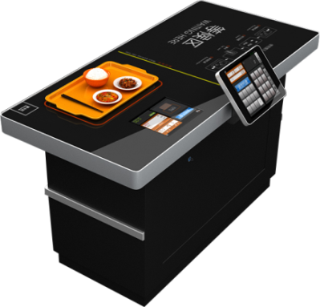
工作频率 13.56MHz；
识别距离＜15cm；
识别时间≤0.2 秒;
群识性能能达 20 个；
余额查询速度≤0.2 秒；
扣费速度≤0.2 秒；
硬盘存储128GB；
内存存储 4GB；
工作温度为-10℃-50℃；
整机材质为金属拉丝边框，钢化玻璃面板，可掀盖式设计；
触摸操作屏为 15 寸操作屏；
带语音提示，引导就餐者完成结账步骤；
餐具进入“结算区”后，系统自动识别、核算整单菜价，就餐者可在“读卡区”刷卡完成支付及查询卡内余额；
支持批量定义价格，同一款餐具，可针对早、中、晚设置不同的时段价格；
酒水饮料等不带芯片的商品，可通过外置触控屏人工点选的方式添加；
可按时段查询、统计餐厅营业额和流水明细；

报价报接口费总价，并加盖公章扫描件发送至5514551@qq.com

